Aparece el mensaje de error "No se puede completar el cambio de número de celular".
Este mensaje de error está relacionado con un error de instalación y puede deberse a los siguientes factores:
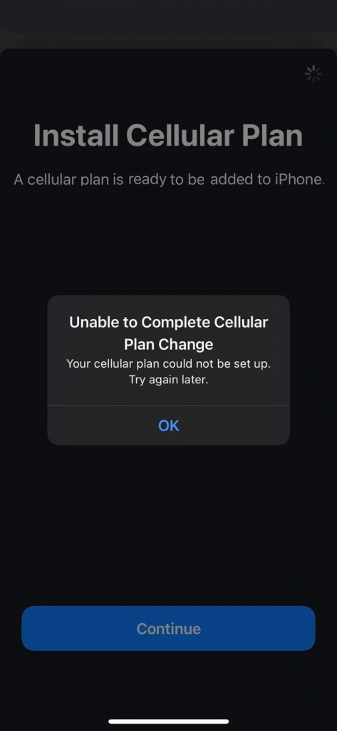
1. Hay demasiadas eSIM instaladas en el dispositivo. Los dispositivos compatibles con eSIM permiten instalar varias, pero la cantidad de eSIM que pueden estar activas simultáneamente puede variar según el modelo. Por ejemplo, un iPhone puede almacenar de 5 a 10 eSIM, según el espacio de almacenamiento del dispositivo. Para obtener más información, contacta con el fabricante del teléfono.

Si confirmas que el espacio de almacenamiento de la eSIM de tu dispositivo está lleno, puedes eliminar la eSIM anterior. Puedes consultar las instrucciones para eliminar una eSIM aquí: ¿Cómo elimino una eSIM de mi dispositivo?

2. Los datos móviles están desactivados en la configuración del dispositivo.

3. La eSIM que intentas instalar ya se instaló: la mayoría de las eSIM solo se pueden instalar una vez.

Puedes verificar si la eSIM está instalada en tu dispositivo en Ajustes > General > Acerca de > Desplázate hacia abajo para encontrar el ICCID (es un número de 20 dígitos que empieza por 89XXXXXXXXXXXXXXXXXX y termina con un número aleatorio adicional). Si has confirmado que el ICCID está instalado, es posible que debas realizar algunos ajustes para establecer la conexión. La página de instalación de la eSIM contiene todos los detalles.

4. La conexión es inestable al intentar instalar la eSIM. Esto suele ocurrir al usar una red Wi-Fi integrada o pública. Si el problema persiste, contacta con el equipo de soporte.

